Рекомендации для родителей
по художественно-эстетическому развитию на тему «Комнатные растения»
(рисование «Комнатные растения»)
Подготовила воспитатель
Курочкина С.Н.
Уважаемые родители, даже сидя дома, можно интересно провести день увлечь и организовать ребенка. Предлагаю вашему вниманию увлекательное задание на тему «Комнатные растения».
Для этого вам понадобится: альбомный лист формата А4 – белый, краски гуашь: зелёная, жёлтая, белая, коричневая – для горшка; палитра, кисть, тряпочки; 1/2 банки воды, карандаш, ластик. Комнатные растения: сансевьера, фиалка, бегония, фикус, орхидея, герань, пальма, толстянка и др. (у кого какие есть).
Покажите детям комнатные растения, которые есть у вас дома, повторите их названия.
Спросите:
- Что нужно растению для роста? (Свет, тепло, вода).
Рассмотрите строение комнатного растения.
- Из каких частей оно состоит? (Стебель, листья, цветок, корень).
- Какого цвета у растения листья?
- Какой формы листья?
Поговорив о комнатных растениях, обсудив их строение, можно приступать к рисованию. Предложите ребенку самому выбрать понравившееся комнатное растение и нарисовать его.
1. Расположите лист вертикально.
2. Наметьте границы изображения.
3. Нарисуйте горшок. Затем листья.
4. Прорисуйте мелкие детали лепестков
5. Выполните работу в цвете.
Спросите
- Какой цветок ребенок сегодня нарисовал?
- Как нужно ухаживать за комнатными цветами?
Похвалите ребенка!!!
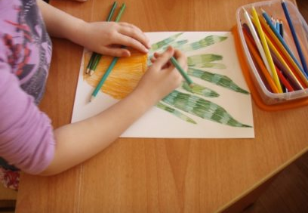
Если подключить фантазию, то растение (например – кактус) можно изобразить и с помощью кляксографии. Вначале карандашом обозначается горшок и растущий в нем кактус, а затем, чтобы на растении получились мелкие ответвления, колючки, нужно дуть на него из трубочки, покачивая ею из стороны в сторону.
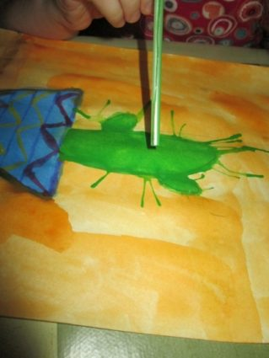
Чтобы максимально увлечь ребенка процессом творчества, можно в рисование включить элементы других видов изобразительной деятельности.
Такие приемы повышают интерес ребенка к рисованию.
Работу сделают более оригинальной аппликативные детали. Например, кактус, нарисованный ладошками, можно украсить бумажными иголками.
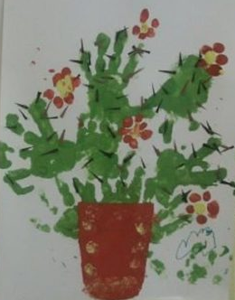
Ссылка:
https://yandex.ru/video/preview/?filmId=5736510399332535520&text=как%20научить%20ребенка%20рисовать%20комнатное%20растение%20дома&path=wizard&parent-reqid=1587458579072896-987169785618614971700165-production-app-host-vla-web-yp-164&redircnt=1587458886.1

